4b) Dodávka žaluzií na jižní stranu budovy ZŠ
DŮVODOVÁ ZPRÁVA (předkládá ředitelka ZŠ Mgr. Světlana Racková ve spolupráci se starostou)
ZŠ Veltrusy zajišťuje výuku pro 547 žáků. Většina učeben je orientována na jih. Charakter počasí v posledních letech je velmi teplý, a běžný školní provoz tak často probíhá v hygienicky nepřijatelných podmínkách /velmi vysoké teploty ve třídách/. Proto v posledních letech zvažujeme, jakým způsobem snížit teplotu ve třídách v období cca konec dubna – konec září a současně zajistit větrání v učebnách.
Po mnoha konzultacích /s architekty i dodavateli nejrůznější stínící techniky/ jsme se přiklonili k variantě venkovních žaluzií /vyšly jako nejvhodnější varianta z hlediska funkčního a ekonomického/.
Využití venkovních žaluzií ovlivní vzhled budovy, a proto byly realizovány i konzultace s architektem p. Hoffmanem a s vedením města.
Osloveno bylo celkem 21 dodavatelů. Do užšího výběru bylo vybráno 5 dodavatelů, kteří osobně navštívili budovu ZŠ Veltrusy a okna zaměřili. Následně vypracovali odpovídající nabídku. Z těchto nabídek byly vedením školy vybrány 3 cenové nabídky (zastupitelé obdrželi e-mailem).
Původní nabídky:
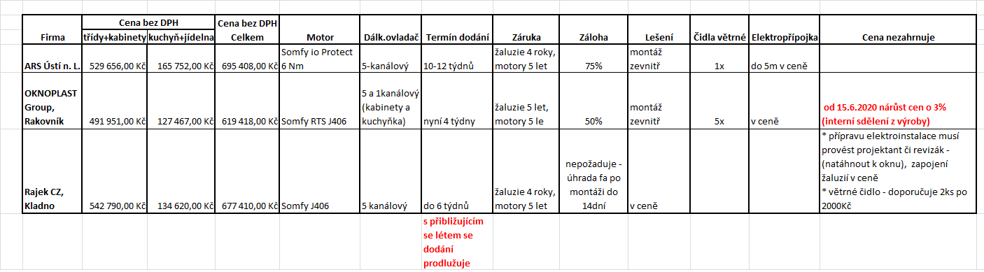
Na základě předložených nabídek doporučuje ředitelka ZŠ Veltrusy, příspěvkové organizace, Mgr. Světlana Racková, ke schválení dodavatele uvedeného typu venkovních žaluzií firmu OKNOPLAST Group Rakovník s.r.o., IČO: 74450069, která předložila nejvýhodnější nabídku: 647.393 Kč bez DPH tj. 783.346 Kč vč. DPH. Informace a reference o firmě: https://oknoplast.cz/ , na základě požadavku z předchozího zasedání byla reference prověřena ředitelkou školy.
Po dohodě s vedením ZŠ půjde o spolufinancování z rezervního fondu základní školy ve výši 50 % z celkových nákladů na žaluzie (tzn. půjde o částku 391.673 Kč).
Oproti pův. nabídce z 05-06/2020 došlo k 5% nárůstu ceny vlivem zvýšených nákladů na výrobu – viz předkládaná aktualizovaná cen. nabídka k dnešnímu dni (část 2 podkladů).

NÁVRH USNESENÍ:
Zastupitelstvo města Veltrusy souhlasí - na základě předložených dokumentů vedením ZŠ Veltrusy, přísp. organizace - v souladu se Směrnicí č 2/2016 o zadávání veřejných zakázek malého rozsahu města Veltrusy s nákupem a instalací uvedeného typu venkovních žaluzií na budovu základní školy od dodavatele: OKNOPLAST Group Rakovník s.r.o., IČO: 74450069 za nabídnutou celkovou cenu 647.393 Kč bez DPH tj. 783.346 Kč vč. DPH.

